|  |  |
| --- | --- |
| B | תמונה שמכילה טקסט  התיאור נוצר באופן אוטומטיעץ הונגרי **מגבלת זמן:** 1 שניות  **מגבלת מקום:** 2 ג'יגה בייט |

ספיר גוועת ברעב, והיא משתוקקת לאכול את המאכל האהוב עליה, **גולאש**!אך לפני שתאכל, היא חייבת לסיים את שיעורי הבית שלה. תוכלו לעזור לה עם הבעיה הבאה?

אתם נתונים בעץ בינארי מושלם בעל $2^{k}-1$ צמתים ממוספרים. בעץ בינארי מושלם, לכל צומת $i$ מ־ $1$ ועד ל־ $2^{k-1}-1$ יש בדיוק שני ילדים: הצמתים $2i$ ו־ $2i+1$. לצמתים שמספרם מ־ $2^{k-1}$ ועד $2^{k}-1$ אין ילדים כלל. נרצה לצבוע כל אחד מהצמתים באחד מששת צבעי הקובייה ההונגרית (לבן, ירוק, אדום, כחול, כתום וצהוב).

נקרא לצביעה טובה אם כל הקשתות בעץ מחברות בין שני צמתים שצבעם שכן בקובייה הונגרית תקינה.

|  |  |
| --- | --- |
|  |  |

קובייה הונגרית תקינה ופריסה דו־ממדית שלה.

באופן פורמלי, נגיד שצביעה של העץ היא טובה אם ורק אם:

* לצומת הצבועה **בלבן** אין שכן הצבוע **בלבן** או **צהוב**.
* לצומת הצבועה **בצהוב** אין שכן הצבוע **בצהוב** או **לבן**.
* לצומת הצבועה **בירוק** אין שכן הצבוע **בירוק** או **כחול**.
* לצומת הצבועה **בכחול** אין שכן הצבוע **בכחול** או **ירוק**.
* לצומת הצבועה **באדום** אין שכן הצבוע **באדום** או **כתום**.
* לצומת הצבועה **בכתום** אין שכן הצבוע **בכתום** או **אדום**.

נרצה לחשב את כמות הצביעות הטובות השונות של העץ הבינארי. נאמר ששתי צביעות שונות אם לפחות צומת אחת צבועה בצבע שונה בין שתי הצביעות.

## קלט ופלט

שורת הקלט הראשונה והיחידה תכיל מספר אחד בלבד $k$ ($1≤k≤60$) – גובהו של העץ הבינארי המושלם, כמתואר בשאלה.

עליכם להדפיס מספר אחד בלבד – מספר הצביעות הטובות של העץ הבינארי. מכיוון שיתכן שהתשובה גדולה מידי, הדפיסו את שארית החלוקה של התשובה ב־ $999,999,937$ (${10}^{9}-63$).

## דוגמאות

|  |  |
| --- | --- |
| פלט דוגמה | קלט דוגמה |
| 24576 | 3 |

**הסבר:** ישנן $24,576$ צביעות שונות חוקיות של עץ בגובה 3. להלן איור המתאר אחת מהן:

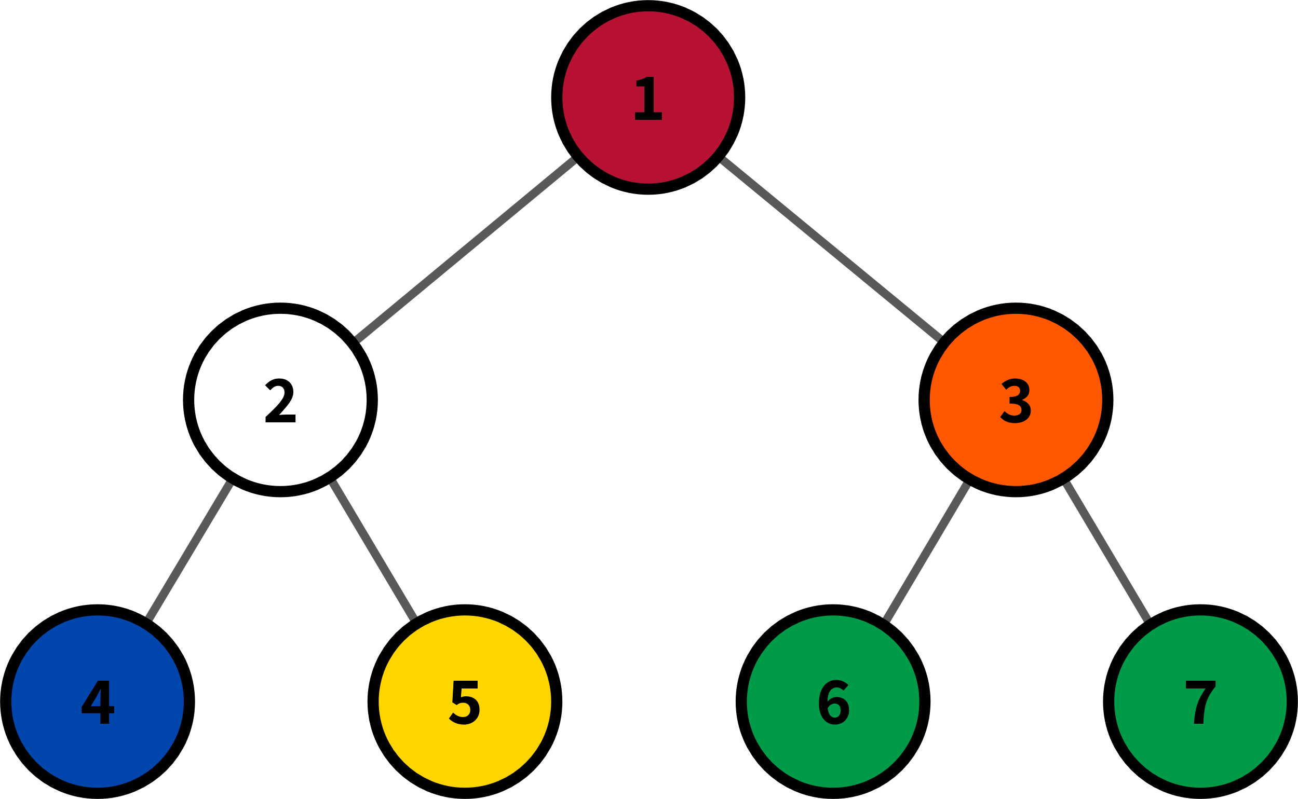

|  |  |
| --- | --- |
| פלט דוגמה | קלט דוגמה |
| 953041442 | 14 |